Según el tercer informe sobre transparencia e independencia del auditor externo
La mayoría de empresas del IBEX 35 presenta un riesgo alto de falta de independencia del auditor externo
- La falta de coordinación de los reguladores (CNMC, CNMV e ICAC) y de supervisión de los comités de auditoría, principal causa del oligopolio de las ‘Big Four’
- Iberdrola, Repsol y Telefónica las únicas empresas del IBEX 35 con un riesgo medio de falta de independencia del auditor externo
- Evaluar el desempeño de los comités de auditoría, imponer la coauditoría e impulsar el buen gobierno en las firmas auditoras son las propuestas para abrir el mercado
Madrid, 1 de julio de 2020. La Fundación Compromiso y Transparencia presenta por tercer año consecutivo su informe sobre Transparencia e independencia del auditor externo en las empresas del IBEX 35 y en el sector asegurador 2019.
En opinión de Javier Martín Cavanna, director de la Fundación y coautor del informe, “la situación del mercado de la auditoría externa de las empresas cotizadas, lejos de mejorar, ha empeorado en estos últimos años. La Ley de Auditoría de Cuentas, uno de cuyos objetivos era abrir el mercado de la auditoría de las empresas cotizadas, ha venido a reforzar el oligopolio y aumentar las barreas de entrada en el mercado gracias a la pasividad de los reguladores y la falta de diligencia de los comités de auditoría”.
El informe analiza las prácticas de transparencia y buen gobierno en relación con la independencia de la auditoría externa analizando nueve áreas: prestación de otros servicios por parte de la firma auditora, porcentaje de ingresos procedente de servicios diferente de la auditoría, transparencia en el desglose de los servicios, realización de coauditorías o auditorías conjuntas, competencia profesional de los integrantes del comité de auditoría, porcentaje de consejeros independientes en el comité de auditoría, evaluación de la calidad de la auditoría externa y participación de los accionistas.
De las 35 empresas del selectivo tan solo Iberdrola, Repsol y Telefónica presentan un riesgo medio, el resto de las empresas muestran un riesgo alto de falta de independencia de la firma de auditoría externa.
De acuerdo con el informe, donde existe un riesgo más alto de falta de independencia es en la prestación de servicios relacionados con la auditoría legal, en la falta de información sobre la competencia de los miembros del comité de auditoría, en la ausencia de control de calidad de la auditoría legal y la falta de participación de los accionistas. Prácticamente todas las empresas del IBEX 35 tienen un riesgo alto en estas cuatro áreas.

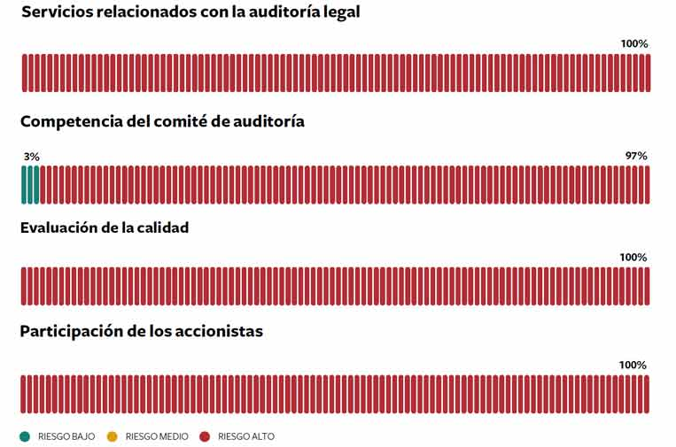

El informe también llama la atención sobre la dispar dedicación de los comités de auditoría. “Nos encontramos con diferencias que son difíciles de justificar atendiendo a la naturaleza de la actividad y/o las dimensiones de la empresa. Así, por ejemplo, el comité de auditoría de Siemens Gamesa se ha reunido en 21 ocasiones durante el año 2019, mientras que cinco empresas (AENA, Amadeus, Ferrovial, Inditex y Mediaset) se han reunido con una periodicidad inferior a la bimestral. Resulta muy difícil defender que los miembros de un comité de auditoría de una empresa del IBEX 35 como Inditex o Ferrovial pueda cumplir efectivamente sus deberes de diligencia con una dedicación como la mencionada anteriormente”.
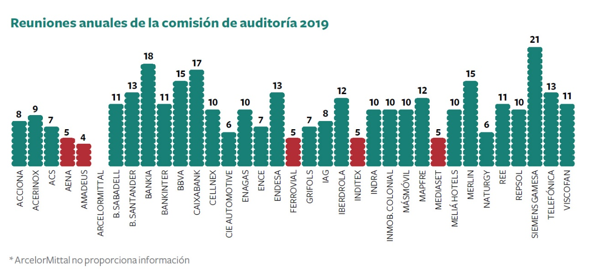

El informe señala que los riesgos de conflicto de interés en las firmas auditoras no han hecho más que aumentar al incrementarse progresivamente los ingresos procedentes de otros servicios. El caso más sintomático es el de Deloitte, en donde los ingresos de auditoría tan solo representan un 29% de sus ingresos totales; le sigue KPMG con un 31,8% y PwC con un 40%. Como es natural este porfolio de servicios múltiples aumenta los riesgos de conflicto de interés y falta de independencia.
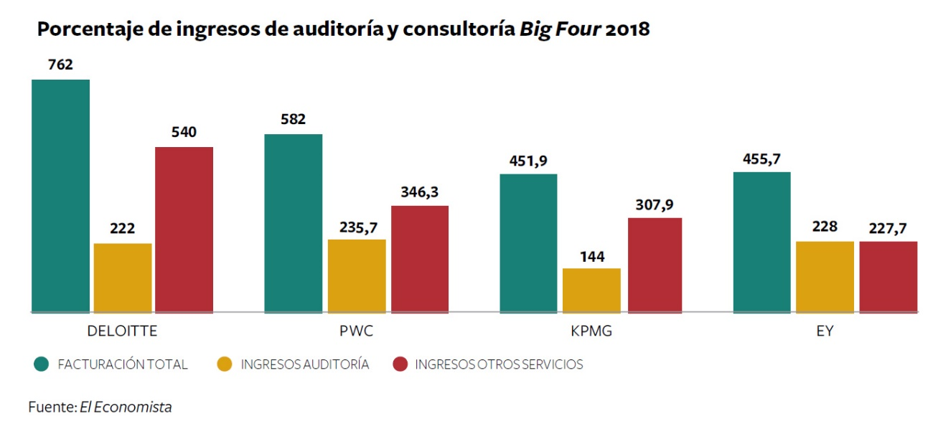
Peticiones a los reguladores
La Fundación Compromiso y Transparencia ha reclamado por carta a los presidentes de la Comisión Nacional de los Mercados y la Competencia (CNMC), Comisión Nacional del Mercado de Valores (CNMV) e Instituto de Contabilidad y Auditoría de Cuentas (ICAC) que se coordinen y pongan en marcha en España las mismas medidas y recomendaciones impulsadas por la Competition and Markets Authority (CMA), la autoridad de competencia británica. En concreto la Fundación ha solicitado:
1. Que la CNMV evalué el desempeño de las comisiones de auditoría y la rendición de cuentas a los accionistas.
2. Imponer la práctica de la coauditoría a las empresas del IBEX 35, incluyendo al menos una firma auditora que no pertenezca a las Big Four.
3. Separar la operativa de los servicios de auditoría y de consultoría en las Big Four e impulsar las prácticas de buen gobierno
4. Fortalecer la capacidad, coordinación y rendición de cuentas de los distintos reguladores: CNMV, CNMC e ICAC.

Acerca de Fundación Compromiso y Transparencia
La Fundación Compromiso y Transparencia se constituyó en el año 2007 por un grupo de profesionales procedentes del mundo de la empresa, de la academia y del sector no lucrativo con la finalidad de fortalecer la confianza de la sociedad en las instituciones y empresas promoviendo la transparencia, el buen gobierno y el compromiso social. Página web www.compromisoytransparencia.com

Más información
Esther Barrio | ebarrio@compromisoempresarial.com | Teléfono: 650 38 23 35

